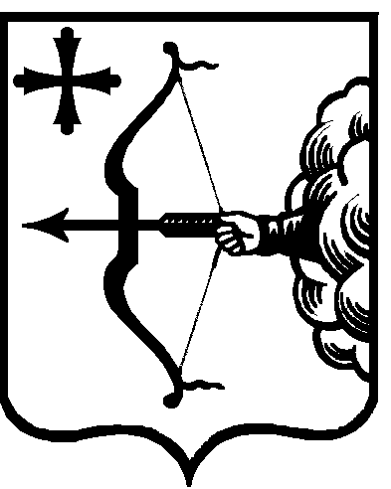
Проект _______
ЗАКОН
КИРОВСКОЙ ОБЛАСТИ

О внесении изменений в отдельные Законы Кировской области

Принят Законодательным Собранием Кировской области

Статья 1

Внести в часть 1 статьи 16 Закона Кировской области от 9 ноября 2009 года № 442-ЗО «Об Уполномоченном по правам человека в Кировской области» (Сборник основных нормативных правовых актов органов государственной власти Кировской области, 2009, № 6 (126), ст. 4216; 2010, № 2 (128), ст. 4338; 2011, № 6 (138), часть 1, ст. 4754; 2013, № 1 (145), часть 1, ст. 5114; № 5 (149), ст. 5313; 2015, № 1 (157), ст. 5618; № 6 (162), ст. 5834; Кировская правда, 2017, 16 мая) изменение, дополнив пунктом 5 следующего содержания:
«5) инициировать в Общественную палату Кировской области процедуру общественного контроля в порядке, предусмотренном Законом Кировской области от 11 ноября 2016 года № 8-ЗО «Об общественном контроле в Кировской области».».

Статья 2

Внести в часть 2 статьи 9 Закона Кировской области от 6 ноября 2012 года № 219-ЗО «Об Уполномоченном по правам ребенка в Кировской области» (Сборник основных нормативных правовых актов органов государственной власти Кировской области, 2012, № 6 (144), ст. 5080; 2013, № 5 (149), ст. 5313; 2014, № 5 (155), ст. 5535; 2015, № 1 (157), ст. 5618) изменение, дополнив пунктом 14¹ следующего содержания:
«14¹) инициирует в Общественную палату Кировской области процедуру общественного контроля в порядке, предусмотренном Законом Кировской области от 11 ноября 2016 года № 8-ЗО «Об общественном контроле в Кировской области».».

Статья 3

Внести в часть 1 статьи 10 Закона Кировской области от 18 октября 2013 года № 335-ЗО «Об уполномоченном по защите прав предпринимателей в Кировской области» (Сборник основных нормативных правовых актов органов государственной власти Кировской области, 2013, № 6 (150), ст. 5352 20.08.2014, № 1 (151), ст. 5416) изменение, дополнив пунктом 10 следующего содержания:
«10) инициировать в Общественную палату Кировской области процедуру общественного контроля в порядке, предусмотренном Законом Кировской области от 11 ноября 2016 года № 8-ЗО «Об общественном контроле в Кировской области».».

Статья 2

Настоящий Закон вступает в силу через 10 дней после его официального опубликования.

Губернатор
Кировской области И.В. Васильев

г. Киров
«_____»____________ 2017 года
№______

